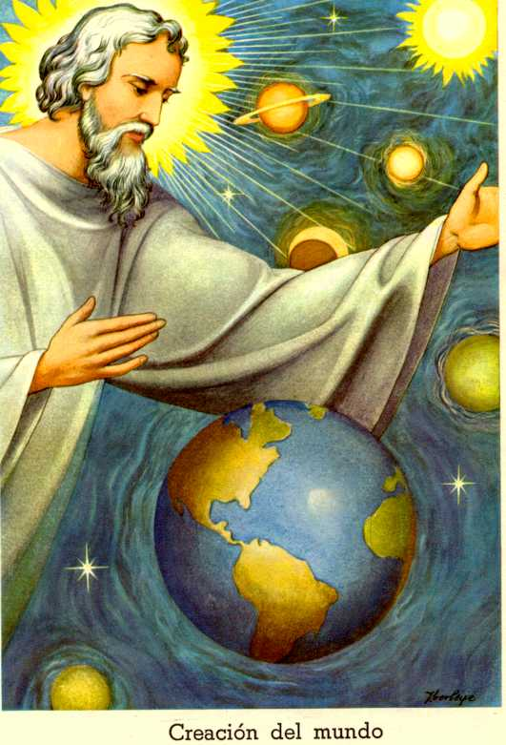

CAPÍTULO 3

El Padre

a persona de la Trinidad que más se mal entiende es Dios el Padre. Para algunos él parece más remoto que Cristo quien vino a la tierra a salvar al hombre, y más distante que el Espíritu, quien mora dentro del hombre. Algunos creen que el Padre es el Dios del Antiguo Testamento--un Dios de venganza, un Dios que se revela en la ley del “ojo por ojo y diente por diente” (Éxo. 21:24)--un Dios exigente que requiere al hombre ganarse su salvación mediante obras. Por contraste, creen que el Dios del Nuevo Testamento es amor y que la salvación es por la fe en él. Aunque ‘nadie ha visto a Dios’ (Jn. 1:18), necesitamos ver la verdad tal como es en Jesús--quien dijo: ‘el que me ha visto a mí, ha visto al Padre’ (Jn. 14:9).

L

Creencia Fundamental Nº 3

La teología estudia: (1) cómo es Dios en sí mismo y (2) cómo Dios se relaciona con el hombre. Algunas veces estos dos aspectos presentan una dicotomía bien marcada entre ellos de tal manera que el primer aspecto presenta al Padre como un Ser absoluto, inalcanzable, un ser completamente otro. La función de Cristo es relacionarse con nosotros y la del Espíritu es habitar en nosotros. De esta forma, el Padre es considerado trascendente, el Hijo en relación y el Espíritu inminente porque el Padre es la fuente de todo ser, el Hijo es el que se autorevela y el Espíritu el que se autoimparte.

El credo apostólico ve a la Trinidad desde la perspectiva del hombre: cómo la Deidad se nos revela. El Padre funge como Creador, el Hijo como Redentor y el Espíritu como santificador. Sabelio vio al Padre como legislador; al Hijo como Redentor y al Espíritu como santificador.

Lo que aquí nos ocupa es el Padre en la Trinidad. ¿Es el Padre el fundamento de todo el ser, o un ser-en-sí-mismo, tal como creía Tillich?,1 o es él “no ser, sino ser trascendente” tal como sostiene Richardson.2 En conclusión, ¿Es el Padre impasible, totalmente alejado de nuestro mundo, la primera causa inamovible de todo lo demás en contraste con el Hijo y el Espíritu Santo, quienes se aproximan al hombre y hacia nuestro interior?

LIMITACIONES AL HABLAR DE DIOS


Antes de contestar estas preguntas, notemos primero las limitaciones del lenguaje humano. No sólo ningún hombre ha visto a Dios jamás--incluyendo a Adán y Eva (ver Jn. 1:18)--sino que el lenguaje humano acerca de Dios queda corto cuando intenta hablar de él. Incluso para quien lo conoció bien, el lenguaje humano fue totalmente inadecuado--aunque vivía con él desde la eternidad, tal como es ilustrado por las palabras de Jesús acerca de su Padre en los Evangelios. Jesús hizo lo mejor que pudo. La
limitación radicaba en el lenguaje humano necesario para describir al Padre, más no en su experiencia divina con él.

El hombre tartamudea cuando trata de hablar de Dios. Habla analógica, paradójica, metafísica y antropomórficamente--por nombrar algunos intentos. Pero Jesús se expresa mejor de Dios cuando él habla de Dios en el lenguaje de personas en vez del lenguaje de cosas. Dios es un Ser de acción. Él es conocido por sus hechos--por lo menos en la medida que sus hechos revelan algo de él. “Dios-habla,” usando el término de Macquarrie,3 es el lenguaje del “Yo-Tú” en vez del “Yo-Ello” como nos lo recuerda Buber.4 Es el lenguaje usado dentro de la iglesia, como creía Barth.5 En breve, es el lenguaje de “la fe que busca entendimiento” como el fides quarrens intellectum que afirmaba Anselmo.

Sólo los creyentes pueden hablar inteligentemente acerca de Dios, y aún para ellos, la realidad de Dios yace muy lejos de las palabras humanas utilizadas para atestiguar el misterio. Las palabras humanas nunca transmitirán adecuadamente el contenido cuando se expresan de Dios, ellas sólo señalarán más allá de sí mismas en una función significativa. Ellas nos dicen: sigan este camino, la verdad de Dios yace más allá en esta dirección. Eso es todo lo que ellas pueden hacer.

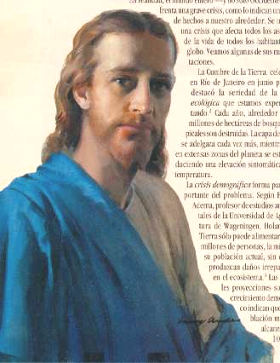
En el mejor de los casos, “Dios habla” es la Palabra de Dios que se abre paso en medio de las limitaciones verbales mediante una manifestación personal. Esta es la autorevelación misma de Dios. Es la Palabra hecha carne (Jn. 1:1, 14)--la persona viviente, Jesucristo quien dijo: “el que me ha visto a mí, ha visto al Padre” (Jn. 14:9). Y sin embargo, cuan lento fue el hombre para entender la revelación. Jesús dijo: “no conocen al que me ha enviado” (Jn. 15:21).6

la descripción de Dios en el antiguo Testamento

Algunos ven una diferencia entre el Dios del Antiguo Testamento y el Dios del Nuevo Testamento. Ambos son percibidos tan diferentes al igual que la ley y la gracia. Así, ellos afirman que en el Antiguo Testamento la ley del “ojo por ojo y diente por diente” (Éxo. 21:24) manifiesta la justicia de Dios. Mientras que en el Nuevo Testamento, el “volver la otra mejilla (Mt. 5:39), y el ir dos millas en vez de una” (Mt. 5:41) muestran un Dios más amable. En el Antiguo Testamento ellos ven un Dios que entra en la historia humana con juicios como los vistos con rayos y truenos en el monte Sinaí, con la amenaza de muerte si alguno meramente tocaba la montaña (Éxo. 19:30). ¿Es por esto que el Hijo (Heb. 7:25) y el Espíritu (Rom. 8:27) ruegan por nosotros desde la ascensión de Cristo como si retuviesen estos juicios sobre la base de lo que la vida y muerte de Cristo ha obtenido por nosotros?

Necesitamos abordar la descripción real de Dios en el Sinaí. Esto incluye un importante principio de interpretación. Barth lo expresó bien: “Dios es en su revelación lo que él es eternamente y antecedentemente en su propio ser trinitario.” Dios es el mismo eternamente tal como lo encontramos revelado en la historia de Jesús. Cristo dijo: “El que me ha visto a mí, ha visto al Padre.” (Jn. 14:9). “Dios es amor” (1 Jn. 4:8) es un hecho para cada miembro de la Trinidad. Ningún entendimiento superficial del Hijo y de la súplica del Espíritu delante del Padre debe romper la unidad de la Deidad. (en el capítulo 8 veremos el significado de esta súplica). Cada miembro de la Trinidad es amor. El hecho de que los tres puedan existir juntos, desde la eternidad, en completa armonía, es suficiente evidencia de su igual desprendimiento y preocupación, por parte de cada uno, para los otros dos miembros de la Trinidad.

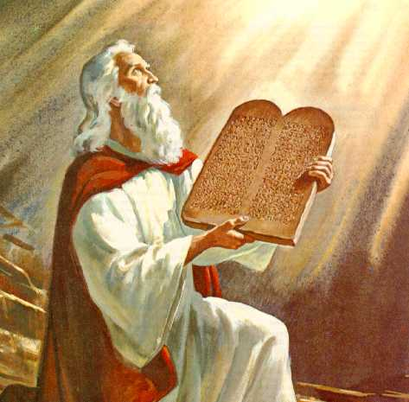

En este contexto, consideremos la revelación real de Dios, y de esta forma del Padre también, dada en el Sinaí: “Pasando Jehová por delante de él [Moisés], proclamó: ¡Jehová! ¡Jehová! fuerte, misericordioso y piadoso; tardo para la ira y grande en misericordia y verdad.” (Éxo. 34:6, 7).

El Antiguo Testamento revela a Dios como alguien deseoso de ser amigo del hombre, de estar con él. En efecto, el Dios del monte Sinaí le dijo a Moisés: “harán un santuario para mí y habitaré en medio de ellos.” (Éxo. 25:8). Por esta razón, encontramos a Dios haciendo pacto con el hombre, tal como lo hizo con Noé (Gén. 9:1-17) y Abraham (repetido seis veces, Gén. 12:1-3, 6, 7; 13:14-17; 15:1, 5, 6; 17:1-8; 22:15-18). Estos revelan un Dios, cariñoso y personal. Por ejemplo, a Noé le dio promesa de estaciones regulares (Gén. 8:22) y no más diluvio (Gén. 9:11); a Abraham la promesa de muchos descendientes (Gén. 15:5-7) y una tierra para habitar (Gén. 15:18; 17:8). Dios se interesa en las preocupaciones diarias de la gente y habla a sus necesidades.

Él es el Dios del éxodo, aquel acto milagroso de liberación de la esclavitud, evento considerado como una lección objetiva del anhelo divino por liberar a la gente espiritualmente. Este gran acto de salvífico viene a ser el transfondo sobre el cual todo el Antiguo Testamento fue escrito, y es mejor entendido. Ahí se nos dice que Dios no es una persona distante, separada o desinteresada, de los asuntos humanos, sino uno que está muy involucrado en ellos.

Uno sólo tiene que sumergirse en los Salmos para ver la más profunda respuesta humana a este hecho. Noten los siguientes ejemplos:

“Cuando veo tus cielos, obra de tus dedos, la luna y las estrellas que tu formaste, digo: ¿Qué es hombre para que tengas de él memoria, y el hijo del hombre, para que lo visites?” (Sal. 8:3, 4)

“Jehová será refugio del pobre, refugio para el tiempo de la angustia. En tí confiarán los que conocen tu nombre, por cuanto tú, oh Jehová, no desamparaste a los que te buscaron” (Sal. 9:9, 10)

“Te amo, oh Jehová, fortaleza mía. Jehová, roca mía y castillo mío, y mí libertador; Dios mío, fortaleza mía en él confiaré; mí escudo, y la fuerza de mí salvación, mí alto refugio” (Sal. 18:1-2)

“Porque no menospreció ni abominó la aflicción del afligido, ni de él escondió su rostro; sino que cuando clamó a él, le oyó.” (Sal. 22:24)

Al confesar su pecado, David clamó con confianza: “Ten piedad de mí, oh Dios, conforme a tu misericordia ... No me eches de delante de tí, y no quites de mí tu Santo Espíritu” (Sal. 51:1, 11). David sabía que en la presencia de Dios “hay plenitud de gozo; delicias a tu diestra para siempre” (Sal. 16:11). Su oración fue: “Una cosa he demandado a Jehová, ésta buscaré; que esté yo en la casa de Jehová todos los días de mí vida, para contemplar la hermosura de Jehová” (Sal. 27:4). ¿No había exclamado “gustad, y ved que bueno es Jehová, dichoso el hombre que confía en él”? (Sal. 34:8).

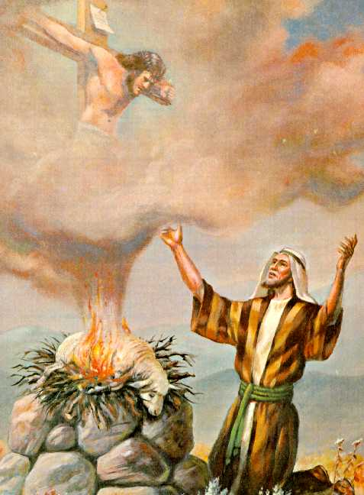
En efecto, David ve a Dios como alguien en quien el hombre puede encontrar refugio, tan igual como las seis ciudades en Israel que protegían a los fugitivos inocentes. Estos lugares de refugio, y el tema recurrente de “refugio” en los Salmos describen a Cristo, pero el Padre también está incluido.

Dios, incluyendo al Padre, era considerado un refugio; “porque él me esconderá en su tabernáculo en el día del mal; me ocultará en lo reservado de su morada; sobre una roca me pondrá en alto” (Sal. 27:5). “Jehová es la fortaleza de su pueblo, y el refugio salvador de su ungido” (Sal. 28:8). “Dios es nuestro amparo y fortaleza, nuestro pronto auxilio en las tribulaciones” (Sal. 46:1). “Como Jerusalén tiene montes alrededor de ella, así Jehová está alrededor de su pueblo, desde ahora y para siempre” (Sal. 125:2).

La idea de un Dios distante, de venganza y de temor es ajena a la descripción balanceada que de Dios hace el Antiguo Testamento. Un salmista dijo: “Como el ciervo brama por las corrientes de las aguas, así clama por tí; oh Dios, el alma mía. Mi alma tiene sed de Dios, del Dios vivo” (Sal. 42:1-2). Otro salmista exclamó: “Grande es Jehová, y digno de ser en gran manera alabado” (Sal. 48:1). De su experiencia, David testificó: “Echa sobre Jehová tu carga, y él te sustentará; no dejará para siempre caído al justo” (Sal. 55:22). “Esperad en él todo tiempo, oh pueblos; derramad delante de él vuestro corazón; Dios es nuestro refugio” (Sal.62:8). Él es un Dios “misericordioso y clemente, lento para la ira, y grande en misericordia y verdad” (Sal. 86:15).

Las buenas nuevas para David, después de su terrible pecado, fue la misericordia de Dios, “porque como la altura de los cielos sobre la tierra, engrandeció su misericordia sobre los que le temen. Cuanto está lejos del oriente del occidente, hizo alejar de nosotros nuestras rebeliones. Como el Padre se compadece de los hijos, se compadece Jehová de los que le temen. Porque él conoce nuestra condición; se acuerda de que somos polvo” (Sal. 103:11-14). “Clemente y misericordioso es jehová, lento para la ira, y grande en misericordia. Bueno es Jehová para con todos, y sus misericordias sobre todas sus obras” (Sal.145:8, 9).

Dos temas sobresalen en los Salmos: (1) la bondad de Dios hacia el hombre y (2) la adoración del hombre hacia Dios. Esta última surge como una respuesta de gratitud hacia un Dios personal, paciente, comprensivo y justo. Porque acaso no es él un Dios “que hace justicia a los agraviados, que da pan a los hambrientos. Jehová liberta a los cautivos; Jehová abre los ojos a los ciegos; Jehová levanta los caídos; Jehová ama a los justos, Jehová guarda a los extranjeros; al huérfano y a la viuda sostiene” (Sal. 146:7-9). ¡Que grandiosa descripción de Dios nos dan los Salmos! Evidentemente la percepción de una clase de Dios diferente en el Antiguo Testamento, en comparación con el Nuevo Testamento, es falso. No hay dicotomía entre los dos Testamentos, la única diferencia que existe se da entre los tres miembros de la Trinidad.

La misma descripción de Dios se observa en los Profetas. Sólo notaremos unos pocos ejemplos en el libro de Isaías. Dios dice:

“aprended a hacer el bien; buscad el juicio, restituid al agraviado, haced justicia al huérfano, amparad a la viuda. Venid luego, dice Jehová, y estemos a cuenta: si vuestros pecados fueren como la grana, como la nieve serán emblanquecidos” (Isa. 1:17, 18)

“Jehová, tu eres mí Dios; te exaltaré, alabaré tu nombre, porque has hecho maravillas ... Porque fuiste fortaleza al pobre, fortaleza al menesteroso en su aflicción, refugio contra el turbio, sombra contra el calor” (Isa. 25:1, 4)

El pueblo de Dios, Israel, en la mayor parte de su historia, le fue infiel. Es en este contexto que podemos apreciar la más profunda demostración del carácter de Dios. A este pueblo, Dios le dice: “Mi siervo eres tú; te escogí y no te deseché. No temas porque yo estoy contigo; no desmayes, porque yo soy tu Dios que te esfuerzo; siempre te ayudaré, siempre te sustentaré con la diestra de mí justicia” (Isa. 41:9, 10). “Ahora, así dice Jehová, Creador tuyo, oh Jacob, y Formador tuyo, oh Israel: No temas, porque yo te redimí; te puse nombre, mío eres tú. Cuando pases por las aguas, yo estaré contigo; y si por los ríos, no te anegarán. Cuando pases por el fuego, no te quemarás, ni llama arderá en tí. Porque yo Jehová, Dios tuyo, el Santo de Israel, soy tu salvador” (Isa. 43:1-3).

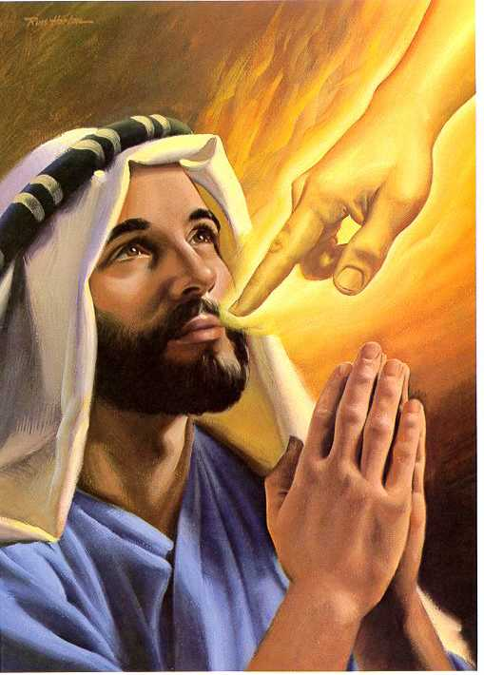
El Antiguo Testamento describe a Dios como el que ama a Israel así como uno ama a su esposa. Sin embargo, Israel, la esposa de Dios, le fue muy infiel. Un tema en los Profetas es (1) la fidelidad de Dios hacia Israel, a pesar de (2) la infidelidad de Israel hacia Dios. El libro de Oseas es una ilustración conmovedora de este doble tema. En Isaías este tema es notorio. Dios dice: “Yo soy el que borro tus rebeliones por amor de mí mismo, y no me acordaré de tus pecados” (Isa. 43:25). “Yo deshice como una nube tus rebeliones, y como niebla tus pecados; vuélvete a mí, porque yo te redimí” (Isa. 44:22). Con razón él puede decir: “Mirad a mí, y sed salvos, todos los términos de la tierra, porque yo soy Dios, y no hay más” (Isa. 45:22). “Buscad a Jehová mientras puede ser hallado, llamadle en tanto que está cercano. Deje el impío su camino, y el hombre inicuo sus
pensamientos, y vuélvase a Jehová, el cual tendrá de él misericordia, y al Dios nuestro, el cual será amplio en perdonar” (Isa. 55:6, 7).

En el Antiguo Testamento no hay un Dios distante, “totalmente otro,” tal como sugiere el Deísmo. Él es diferente a los otros dioses; él es Creador del universo y de cuanto existe, tal como Isaías lo describe particularmente en los capítulos 41 al 46. “Porque así dijo el Alto y Sublime, el que habita la eternidad, y cuyo nombre es el Santo: Yo habito en la altura y la santidad, y con el quebrantado y humilde de espíritu, para hacer vivir el espíritu de los humildes y para vivificar el corazón de los quebrantados” (Isa. 57:15).

A menudo, en los Profetas, el primer y segundo advenimiento se combinan como un solo evento. Al referirse al “día del Señor,” por ejemplo Isaías, los describe juntos. El punto central en esta descripción es que el día de Dios es un día de salvación, es una muy buena noticia. La idea de un “Dios de venganza” está claramente calificada en un contexto de salvación. El vendrá a liberar a su pueblo destruyendo a sus enemigos. Así, su pueblo anhelante lo espera al igual que uno espera a su mejor amigo. Por ejemplo, “decíd a los corazones apocados: Esforzaos, no temáis; he aquí que vuestro Dios viene con retribución, con pago; Dios mismo vendrá, y os salvará. Entonces los ojos de los ciegos serán abiertos, y los oídos de los sordos se abrirán. Entonces el cojo saltará como un ciervo, y cantará la lengua del mudo; porque aguas serán cavadas en el desierto, y torrentes en la soledad. En lugar seco se convertirá en estanque, y el sequedal en manaderos de aguas; en la morada de chacales, en su guarida, será lugar de cañas y juncos” (Isa. 35:4-7).

UN RETRATO DE DIOS EN LA BIBLIA

De la descripción de Dios en el Antiguo Testamento, reconocemos a Aquel que es bien conocido en la vida de Jesús según el Nuevo Testamento. Reconocemos una identidad de caracteres entre los dos. El contexto en el que vivieron las escritores del Antiguo Testamento hace que sus escritos acerca de Dios sean significativos. Los dioses de Palestina (1) eran sensuales, terrenales y caprichosos; por contraste, Dios es percibido como santo, amante y justo. (2) Los dioses eran muchos; por contraste, Dios fue percibido como Uno (Deut. 6:4). (3) Los dioses pertenecían a tribus; por contraste Dios era percibido como universal (Isa. 66:1; Dan. 4:17). A través de sus experiencias personales y la revelación divina, los escritores habían llegado a conocer realmente cómo es Dios, particularmente el Padre.

En las Escrituras “Dios es descrito como el que demanda mucho pero quien da abundantemente (Mt. 16:24; Rom. 8:32). Él espera obediencia y paga un precio infinito para hacer posible la obediencia (Éxo. 23:21; Deut. 11:27-28; Isa. 5:4; Os. 14:4; Jn. 3:16).

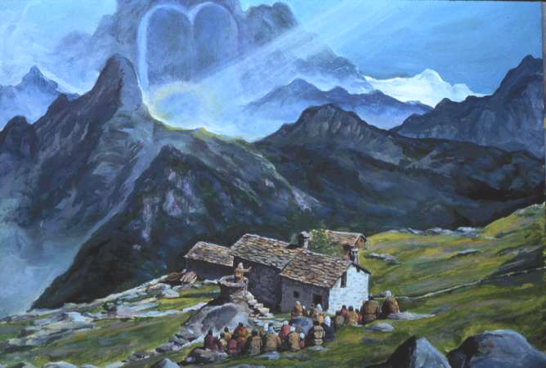

Él tiene una ley inmutable, pero

suple una gracia inagotable (Mt.

5:17-19; Rom. 5:20; Fil. 4:13).

Él aborrece el pecado, pero ama al pecador (Sal. 103; Isa. 63:9; Jer. 31:3; Rom 2:8-9; 9:25). Él es el Creador y Sustentador del universo sin fin; y sin embargo, él es el Padre ansioso que espera en la puerta el retorno del hijo pródigo (Sal. 33:6, 13, 14; 104:27, 28; Isa. 44:22; Lc. 15:20). Él desafía el intelecto de los más brillantes hombres que el mundo haya conocido; sin embargo, acepta la devoción de un niño (Job 36-40; Isa. 45:20-21; Jer. 9:12; Sal. 103:13; Mt. 7:11). Jesús se refirió al Padre como misericordioso (Lc. 6:36), preocupado por las necesidades humanas (Mt. 6:32), generoso (Mt. 7:11), amante (Jn. 3:16), espiritual (Jn. 4:24).”7

JESUCRISTO: LA REVELACIÓN DE DIOS

A pesar de los enfoques agudos de los escritores del Antiguo Testamento acerca del carácter de Dios, es verdad que “a Dios nadie le vio jamás; el unigénito Hijo… le ha dado a conocer.” (Jn. 1:18). Por ello, Jesús podía decir: “¿Cómo, pues, dices tú: muéstranos al Padre? ¿No crees que soy yo en el Padre, y el Padre en mí? Las palabras que yo os hablo no las hablo por mí propia cuenta, si no que el Padre que mora en mí, él hace las obras. Creedme que yo soy el Padre y el Padre en mí” (Jn. 14:9-11). ¿Cómo sabemos realmente como es el Padre? La mejor revelación es dada por medio de Cristo. Es por eso que debemos entender la verdad tal como es en Jesús.

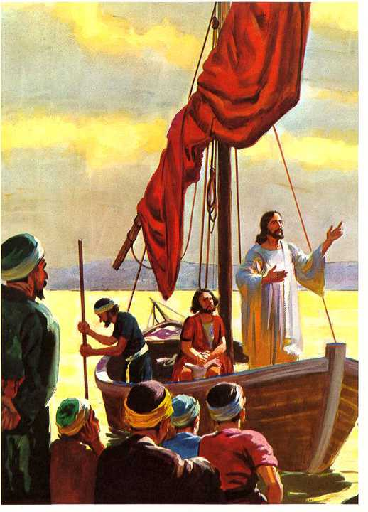
“Dios, habiendo hablado muchas veces y de muchas maneras en otro tiempo a los padres por los profetas, en estos postreros días nos ha hablado por el Hijo, a quien constituyó heredero de todo, y por quien asimismo hizo el universo; el cual, siendo el resplandor de su gloria, y la imagen misma de su sustancia” (Heb. 1:1-3). En su oración al Padre, Jesús testificó: “He manifestado tu nombre a los hombres que del mundo me diste” (Jn. 17:6). Jesús habló del Padre, “Amad a vuestros enemigos, bendecid a los que os maldicen, haced bien a los que os aborrecen, y orad por los que os ultrajan y os persiguen; para que seáis hijos de vuestro Padre que esta en los cielos, que hace salir
su sol sobre malos y buenos, y que hace llover sobre justos e injustos” (Mt. 5:44-45). “Y será vuestro galardón grande, y seréis hijos del Altísimo; porque él es benigno para con los ingratos y malos. Sed, pues, misericordiosos, como también vuestro Padre es misericordioso” (Lc. 6:35-36).

Cuando Jesús se inclinó y lavó los pies del que había de traicionarlo (Jn. 13:11-14) dio a conocer cómo es el Padre; él es amor. Cuando Jesús alimentó a las multitudes (Mar.6:39-44; 8:2-4), sanó al sordo (Mar. 9:25-27), al mudo (Mar. 7:33-37), al ciego (Mar. 8:23-26), al paralítico (Lc. 5:18-23), a los leprosos (Lc. 5:12-13) y cuando echó demonios (Mt. 15:22-28; 17:14-21), resucitó muertos (Mar. 5:35-42; Jn. 11:17-45), y perdonó a los pecadores (Jn. 8:4-11), allí vemos al Padre mezclándose con la gente, dándoles la vida, liberándolos, dándoles esperanza, y señalándoles la tierra restaurada que está por venir. No hay un Dios oculto detrás del que ha sido revelado por la vida y obra de Jesús. El Padre no es una persona diferente, superior o más allá de la revelación hecha en Palestina. Jesús no es una fachada de la Deidad como si fuera su mostrario para atraer a personas interesadas. Él fue la única auténtica revelación del Padre jamás dada a los seres humanos. Él pudo correctamente decir: “El que me ha visto a mí, a visto al Padre” (Jn. 14:9).

Detrás de esta revelación hecha por Cristo está la verdad acerca del Padre como un Dios que da.


Él dio :


- en la creación (2) en Belén y (3) en el calvario.

Veremos estos tres aspectos en el mismo orden.

En la creación, encontramos al Padre activamente presente junto con el Hijo. Es verdad que el Padre creó todas las cosas por medio del Hijo (Heb. 1:2), pero no lo hizo a larga distancia usando una línea de comunicación divina. Dios no usó su teléfono para solicitarle al Hijo que llamase este mundo a la existencia y para que formase a Adán y Eva. Siendo Dios omnipresente (Jer. 23:23-24), él estuvo presente donde quiera el acto de la creación se llevaba a cabo; por ello leemos “Hagamos al hombre a nuestra imagen, conforme a nuestra semejanza” (Gén. 1:26). El Padre y el Hijo participaron juntos de la creación.

Dios le dió vida al hombre sabiendo que ello causaría su propia muerte en Jesús, y toda la agonía que él sufrió. Porque Dios es omnisciente, él conoce las cosas desde y hasta la eternidad (Job. 37:6; Sal. 139:2-4; Isa. 46:9-10; 48:5-8). Él sabía que tendría que dar no sólo en el Edén sino también en Belén y el calvario, “porque de tal manera amó Dios al mundo, que ha dado a su Hijo unigénito” (Jn. 3:16).

Pero Dios no sólo dio a su Hijo, sino que se dio a sí mismo. Fue difícil para el Padre ver al Hijo dejar la felicidad y seguridad del cielo para venir a un planeta contaminado por el pecado y enfrentar dificultades y riesgos. Fue difícil ver al Hijo dejar el amor y adoración de los ángeles por la soledad y el odio de los pecadores, dejar la buena vida por el sendero a la muerte. ¿Es más fácil para una madre ver morir a su hijo o morir ella misma? El Padre, siendo divino, sintió los sufrimientos de Cristo en un grado mayor que los seres humanos. Particularmente, esto es cierto cuando Cristo exclamó: “Dios mío, Dios mío ¿Por qué me has desamparado?” (Mar. 15:24).
Es precisamente en este punto donde ganamos un profundo vistazo hacia el Padre. Él no había abandonado al Hijo, Jesús mismo susurró en su agonía final: “Padre en tus manos encomiendo mí espíritu” (Lc. 23:46), luego de ello descansó en el amor del Padre. Jesús no tuvo una prueba física de que él no había sido abandonado. Colgando en la cruz, y a punto de morir, cargando los pecados del mundo, Jesús se aferró al Padre con una fe cabal sabiendo qué clase de persona es el Padre.

¡Qué testimonio más grande acerca del Padre podría ser dado! La cruz revela la verdad del Padre, tal como es en Jesús.

JESÚS EL CAMINO AL PADRE
Jesús dijo: “Yo soy el camino, y la verdad, y la vida; nadie viene al Padre, sino por mí” (Jn. 14:6). Jesús no vino sólo (1) para revelar al Padre, sino para llegar a ser (2) nuestro camino al Padre. La salvación no es sólo una compostura de los cercos entre Dios y el hombre, de modo que podamos vivir en el mundo con Cristo. La salvación es el camino de regreso a Dios, a la Trinidad como un todo. Cristo nos conduce de regreso al Padre.
El Padre es omnipresente (Jer. 23:23,24), esto significa que él ha estado siempre presente en este mundo en todos sus esfuerzos. Él no es un Dios ausente. Él no se apartó a un lugar más conveniente del universo, sino que eligió estar con nosotros porque el amor es para el otro, especialmente cuando el otro está en necesidad. De hecho, Juan une el don del Padre en Cristo con el don de sí mismo: “Todo aquel que ama, es nacido de Dios, y conoce a Dios. El que no ama no ha conocido a Dios; porque Dios es amor. En esto se mostró el amor de Dios para con nosotros, en que Dios envió a su Hijo unigénito al mundo, para que vivamos por él. En esto consiste el amor: no en que nosotros hayamos amado a Dios, sino que él nos amó a nosotros, y envió a su Hijo en propiciación por nuestros pecados. Amados, si Dios nos ha amado así, debemos también nosotros amarnos unos a otros. Nadie ha visto jamás a Dios.


Si nos amamos unos a otros,

Dios permanece en nosotros” (1 Jn. 4:7-12).
Esto significa que el Padre está muy cerca de nosotros.
La verdad tal como es en Jesús nos dice que Jesús no es sólo Dios sino también hombre. En su ascensión, Jesús retornó a su lugar en la Trinidad. Al hacerlo, llevó nuestra humanidad ante la misma presencia del Padre. De manera que en la tierra el Padre está en nosotros, y en el cielo, en Cristo, nosotros estamos en la Trinidad. ¿Cuánto más cerca podría uno estar? En Jesús, el Padre no está más distante de la humanidad que lo que él está del divino Hijo de Dios. En Cristo, la humanidad ha sido adoptada en la Trinidad. Esto no significa que el ser humano sea divino sino que Dios se hizo humano, y en ese sentido, él ha provisto una evidencia concreta, incontrovertible e irreversible de que Dios el Hijo retendrá la naturaleza humana eternamente. Esta es la verdad tal como es en Jesús que abre el corazón amoroso del Padre por la humanidad. Dios no es un Dios distante, alejado de nosotros. Él se ha inclinado y ha levantado al hombre y lo ha colocado en su propio ser trinitario. El Padre ha amado a su hijo desde la eternidad, y lo amará por siempre. De igual manera, “nos escogió en él antes de la fundación del mundo” (Ef. 1:4). Desde la encarnación él ama a su Hijo también como a uno que se hizo hombre. Amando a su Hijo él ama al Dios-hombre, él ama al que representa a todos los hombres, él ama a la raza humana.

EL PADRE AMANTE

Lucas 15 registra tres parábolas de Cristo. Ellas ilustran el cuidado de Dios por la humanidad perdida. El buen pastor que sale en la noche oscura de tormenta en busca de la oveja representa a Jesús buscando a uno que ha dejado el redil (Lc. 15:4-7). La ama de casa diligente que busca dentro de la casa, no el campo montañoso lejano, una moneda perdida (Lc.15:8-10). ¿Es esto una vislumbre del trabajo diligente del Espíritu Santo, limpiando extensamente el corazón hasta que el perdido es encontrado? El Padre amoroso espera paciente y ansiosamente el regreso de su hijo. Mientras aún él está por el camino a una gran distancia, el Padre lo ve y corre a su encuentro (Lc. 15:11-32).

Si la Trinidad toda está representada en esta búsqueda del perdido no nos concierne por ahora, pero sí la revelación del Padre. Dos hechos son notorios:

El Padre celestial perdió a su Hijo. Él amó tanto al mundo que dió a su único Hijo.

Otros hijos se han alejado como pródigos.

Pero el Hijo de Dios, fue al país lejano a buscar y salvar a los perdidos. El dejó la casa de su Padre, donde gozaba de felicidad y aceptación; dejó el gozo de la comunión trinitaria, y penetró en esa lejana senda que conduce inexorablemente al peligro y la muerte en este oscuro mundo. Allí en el calvario, el que no conoció pecado llegó a ser pecado por nosotros (2 Cor. 5:21). En ese acto premeditado para traernos de regreso, al morir en nuestro lugar, el único prodigo murió la segunda muerte (Apoc. 20:6) pereciendo ahí en el fango.

Pero, ¡gracias a Dios, él avanzó triunfante y caminó el sendero de regreso a casa! Y cuando aún él estaba muy lejos, el Padre lo trajo de regreso al cielo, a su trono. Así es el Padre. Él ama a los pródigos rebeldes, porque él ama a su Hijo quien tomó el lugar de todos los pródigos.

Todos los otros pródigos, excepto algunos que han sido trasladados y otros resucitados, permanecen en el país lejano de este mundo. Muchos escogen permanecer en el corral de los puercos, mientras otros están viajando de regreso a casa. El Padre los ve y anhela salir a su encuentro. Si el Padre fuese tan cruel como algunos lo perciben en el Antiguo Testamento, entonces, él se mantendría alejado del hombre al considerar el clímax del Nuevo Testamento: la segunda venida.

Cuando llegue la hora, ¿Dirá el Padre al Hijo: “Hijo, ve y tómalos. Después del problema del pecado estoy tan cansado, que yo me quedaré y descansaré un poco”? ¿Preferiría el Padre mantenerse a la distancia, y enviar a su representante al igual que un presidente envía a su secretario de estado a un país extranjero en su lugar? ¿Se quedará el Padre solo en el cielo mientras el universo entero viene hacia el hombre en el más grandioso evento desde la encarnación? ¿Habrá algo más importante que este evento hacia el cual todo se mueve?

¡No! ¡Mil veces no! ¿Puedes oír al Padre decir: “Hijo, la hora ha llegado. Vamos y tomemos a nuestra familia humana. Yo quiero darles la bienvenida a casa”? Y como el Padre en la historia del hijo prodigo, él deja su casa y sale hacia el camino, hacia el país lejano en busca de su hijo prodigo--el redimido--y lo trae a su casa.

Aunque el Nuevo Testamento habla del segundo advenimiento como el regreso de Jesús, ello incluye también al Padre. Por ejemplo, la escena de la sala del trono nos da el escenario. El Padre esta sentado en el trono, y el Hijo (el Cordero) se acerca para recibir un libro de él (Apoc. 5:1-7). Aquí el Padre y el Hijo son descritos juntos en el trono. Entonces la escena cambia al segundo advenimiento, cuando los malvados clamarán y dirán a los montes y peñas: “caed sobre nosotros, y escondednos del rostro de aquel que está sentado sobre el trono [Padre] y de la ira del Cordero [El Hijo]” Apoc. 6:16. Jesús se refirió a la venida del Padre en el segundo advenimiento. Él dijo: “Porque el Hijo del hombre vendrá en la gloria de su Padre con sus ángeles” (Mt. 16:27) y “desde ahora veréis al Hijo del hombre sentado a la diestra del poder de Dios y viniendo en las nubes del cielo” (Mt. 26:64). Aquí, la expresión “El poder de Dios,” del griego TES DUNAMEOS, es un subtítulo del nombre Jehová o Dios el Padre.8

1 1 Systematic Theology, University of chicago Press, Chicago, IL, c1951-1953.
2 2 Cyril C. Richardson, The Doctrine of the Trinity, Abingdon, NY, 1958, p.25.
3 3 God Talk, Harper and Row, NY, 1967.
4 4 I and Thou, Charlkes Scribner’s Sons, NY, 1903, pp. 611-644.
5 5 Church Dogmatics, 1/1, T & T Clark, Edinbugh, 1975, pp. 3-87.
6 6 Para lecturas adicionales, ver E. H. W. Vick, Speaking Well of God, Southern Publ. Assn, Nashville, 1979.
7 7 SDA. Bible Dictionary, Siegfried H. Horn. (Washignton DC: Review and herald Pub. Assn, 1960), 407.
8 8 Ver Comentario Bíblico Adventista, Vol. 5, p. 518.

